Изучить материал, написать конспект в тетрадь

Как измерить микрометром диаметр

Размеры с точностью до микрона
В машиностроении для точных измерений размера изделия в пределах допустимых отклонений используют микрометры. Точность резьбового измерительного инструмента зависит от модели и у большинства моделей среднем составляет 0, 01 мм, электронного аналога –1 мкм. Их изготавливают согласно ГОСТ 6507-90.
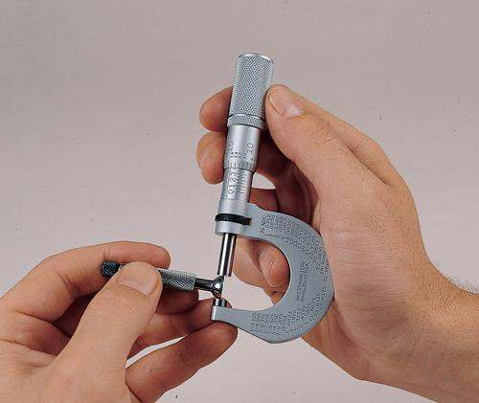

Определение показаний
Применяемый метод измерения микрометром предусматривает считывание результата, как суммарное значение делений нескольких шкал. На стебле инструмента нанесены деления (мм). По нему перемещается по резьбе шагом 0,5 мм барабан с равномерно распределенными 50 рисками (каждая означает разницу 0,01). Измерение резьбовым микрометром начинают разведением мерительных губок с размахом больше Ø детали. Позиционируют скобу прибора вокруг детали, посредством трещотки на торце стебля закручивают без усилия, достаточно 3 – 5 щелчков.
Не закрытое барабаном деление стебля означает измеряемую толщину в целых единицах, совпадающая с ним ближайшая риска барабана – сотые доли. Точность показаний микрометра, дополненного нониусом –1 мкм.

Разновидности
В зависимости от особенностей формы детали, проверяемый размер требует своей конфигурации прибора. Метрические инструменты делят на наружные, нутромеры и глубиномеры.

Наружный охват
Различают по целевому назначению следующие типы:
- гладкие (измерение наружного диаметра);
- листовые (толщина ленты, листа);
- для проволоки;
- трубные (толщина стенки);
- зубомерные (нормаль зуба колеса);
- измерение перемещений.
Удерживать надо за скобу, чтобы одновременно видеть показания на шкале. Ось микрометра выдерживается так, чтобы губки сохраняли свою параллельность при охвате резьбы.

Нутромер
В отверстиях, пазах, выборках, проточках используют микрометр для внутренних измерений, у которого губки расходятся. Его комплектуют набором сменных штанг и концевых шариков разного Ø для увеличения диапазона возможных размеров. При том же ходе винта измеряют допуски у деталей с Ø 150 см и больше.
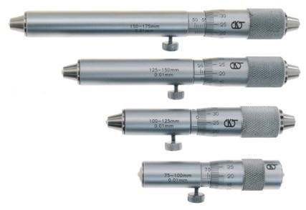
Микрометрические головки для внутреннего измерения
Инструмент для определения внутреннего диаметра начинает отсчет не от 0, как у наружного варианта, а от 5 мм (в некоторых моделях 1,2 см). Установка показаний так же производится микрометрическим винтом.

Глубиномер
Замер глубины проточки выполняется измерительным стержнем, который вращением головки на стебле опускается до упора с поверхностью. Положение стержня фиксируют, вынимают, считывают положения шкал относительно друг друга. Деления нанесены в обратном порядке, так как винт до достижения упора выкручивается. Глубина отверстий для работы прибора до 30 см.
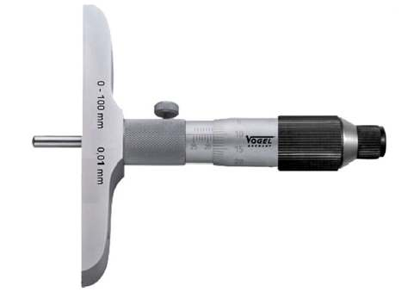
Микрометрический глубомер Vogel

Приемы, применяемые при замерах
Установка исходного положения нужна, чтобы подтвердить точность измерений микрометра, для этого барабан перемещают на 0 отметку. Положение краев губок, штанги должны соответствовать этому значению.
Подготавливая микрометр для измерения внутреннего диаметра, выбирают соответствующие по ближайшему меньшему размеру удлинительные штанги, концевые шарики. У внутреннего микрометра 50 мм примеры работы с Ø 70,01 мм выглядят так: устанавливаются насадки 25 мм и, теперь, к показаниям шкалы 45, 01 мм необходимо прибавить 25 для получения действительного значения.
Электронный цифровой прибор без батареек снижает свою точность показаний до 10 мкм по цене деления на механическом барабане.
Упорные части изготавливают из твердых сплавов, но контролировать возможный износ перед началом работы необходимо. Результат замеров может отклониться от действительности.
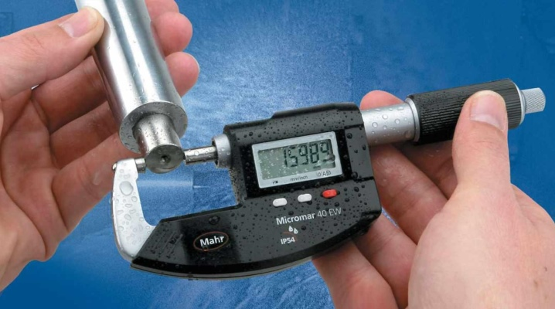
Бывают ситуации, когда нужно знать точный размер детали, вплоть до сотых или даже тысячных долей миллиметра. Таковы, например, приборы точной механики, в которых важен чуть ли не каждый микрометр. Для этого и служит прибор с таким же названием, в котором ударение падает на другой слог.
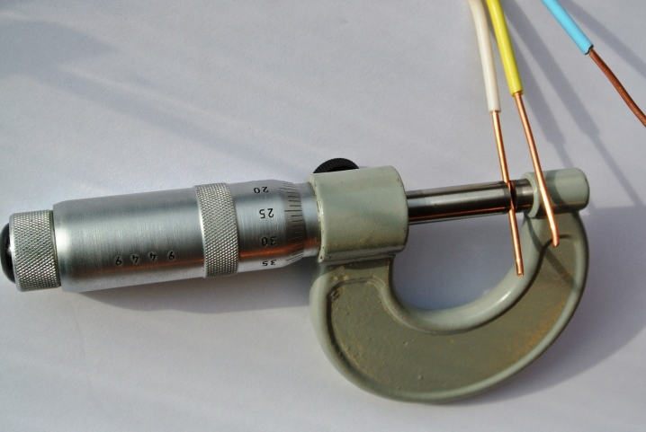

Правила использования разных видов
В простейшем варианте микрометр – измерительное устройство как минимум с тремя линейками. Одна, основная, считает целые миллиметры. Вторая, смещённая на полмиллиметра относительно первой, позволяет измерить ширину (толщину, высоту) детали с точностью до 500 мкм. Третья, резьбовая, имеет точку отсчёта (ноль), относительно которого вращается барабан. Он поворачивается вокруг основной оси прибора – и имеет 50 делений, похожих на миллиметровые. В этом случае точность измерений составляет 10 мкм (0,5 мм/50 = 0,01 мм). Простейший аналоговый (механический) микрометр работает на винтовой паре, представляющей собой микротиски, в которой зажимается измеряемая по толщине деталь, проволока или отрезок стального листа.
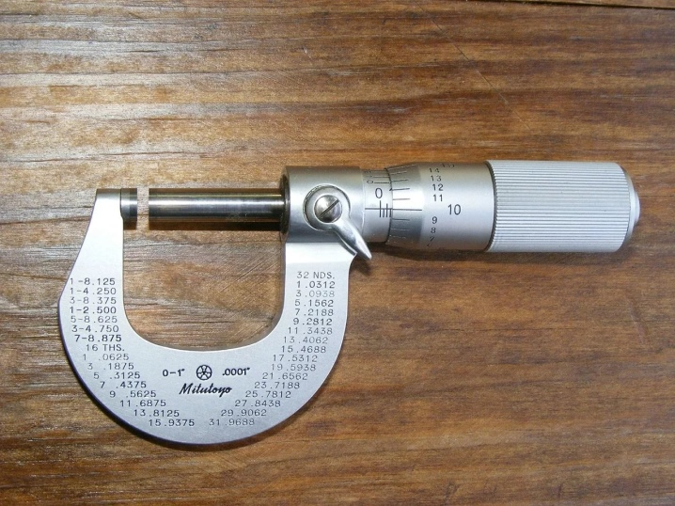

Устройство
У микрометров, предназначенных для конкретного применения, свои особенности. Так, гладкий микрометр, снимающий размеры в диапазоне 0–25 мм с механическим или цифровым замерителем, состоит из следующих деталей.
- скоба – несущий элемент для неподвижной части;
- упор – зафиксирован на конце скобы и строго перпендикулярен поверхности зажимаемой детали;
- винт – длиннее скобы до десятков раз, крутится на неподвижной винтовой основе и также перпендикулярен зажимаемой детали; он перемещается в пределах измерительной зоны, равной у механических микрометров 2,5–7,5 см;
- стопор – не даёт винту болтаться;
- измерительная основа (стебель) – содержит две шкалы грубого измерения (с точностью до полумиллиметра); она имеет вид пустотелого цилиндра, в котором вращается винтовая пара, удерживаемая при помощи специальных крепёжных деталей;
- барабан – основа для точного измерения, которая вращается вместе с винтом и содержит шкалу точного измерения (до 0,01 мм);
- трещотка – ограничивает усилие, приложенное к измеряемой детали;
- эталонная деталь для поверки – применяют для настройки разрегулированного микрометра; поставляется в комплекте вместе с прибором.

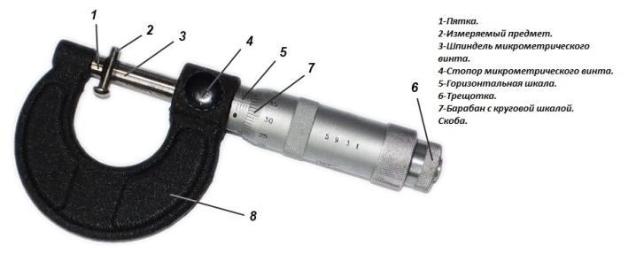

Класс точности
В быту большая, чем 0,01 мм точность вряд ли пригодится. А вот в производстве – особенно на заводах точной механики – и у узкопрофильных мастеров нормой считается цена деления в 1 мкм (0,001 мм) или 100 нм (0,0001 мм), достижимая в основном на микрометрах с цифровой шкалой. Ещё более высокий класс точности, используемый в производстве наноматериалов, применяемых, например, в микросхемах – удел не микрометров, а совершенно иных механизмов и приспособлений.
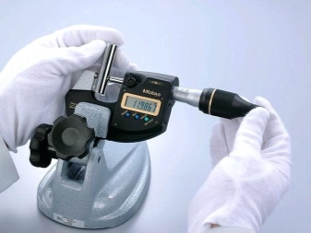
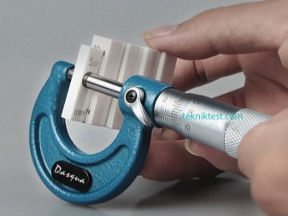

Как устроены микрометры других видов?
Все разновидности микрометров функционируют по одному и тому же принципу. Наиболее известная область применения – определение бракованных деталей, могущих вызвать поломки в механизмах, где они применяются. Но точность измерений – до 10 мкм – достигается различными способами.
- В рычажном микрометре крутящийся барабан заменён стрелочным указателем. Достоинство стрелочного измерителя – повышение быстродействия, пропускной способности на этапе проверки деталей микрометром: в деления вглядываться не нужно.
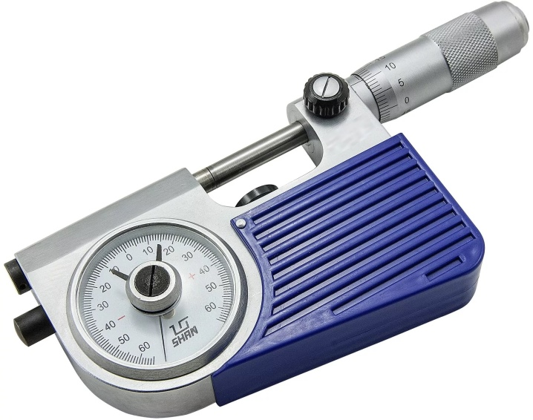
- Микрометр со счётным механизмом (часового или циферблатного типа) – вроде того, что применялись в электромеханических счётчиках и кассетных (или катушечных) магнитофонах – калибруется и используется аналогично классическому. Поворот цифр в счётчике осуществляется пошагово. Смена одной цифры другой делится на 10 дополнительных делений (позиций) – благодаря шестерёнкам счётчика, что повышает точность замера с десяти до одного микрона .
- На цифровых моделях устанавливается особо точный датчик, дающий градуировку в единицы микрон. Достоинство – точность измерений составляет 1 мкм, ошибки практически исключены. Такое изделие не уступает предыдущему типу – показания прибора считываются почти мгновенно. Складывать показания незачем – датчики и микропроцессор с успехом выполняют эту работу «на лету».
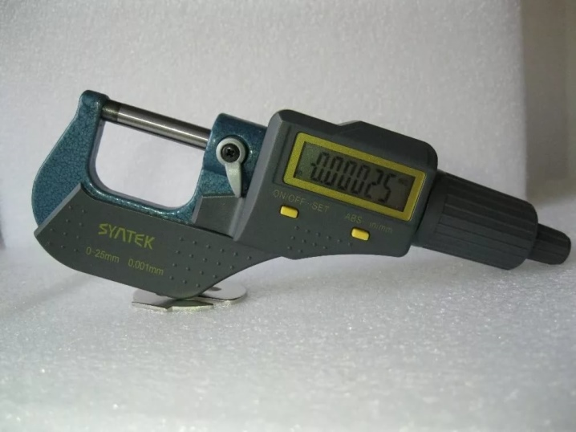
- Выше цифровых по уровню точности стоят лазерные микрометры. Лазерный луч заслоняется деталью, его улавливает высокоточная фотоматрица, отсылающая полученное отклонение луча на АЦП и далее – на процессор и дисплей. Измерение занимает менее 1 с.
Но лазерный микрометр не терпит толчков и вибрации, требует регулярной юстировки. Он критичен даже к малейшей пыли, а внутренние размеры деталей им измерить не удастся.
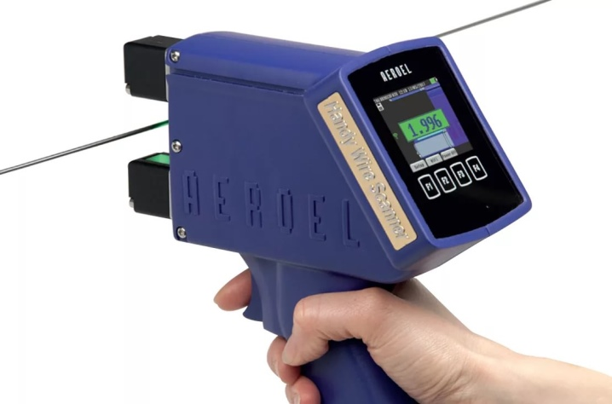

Для конкретных задач
Узкоспециализированным микрометрам присущи свои особенности.
- У зубомера имеются усечённо-конусные насадки, позволяющие определять зазор в пазах, размеры зуба шестерёнки или зубчатки. Теоретически можно переделать обычный (гладкий) микрометр в зубомерный, установив на винт и пятку специальные насадки-шляпки определённой длины. По форме они напоминают потайные головки винтов – в простейшем случае их можно изготовить именно из таких винтов, приварив их затем к пятке и винту. При измерении длина насадок вычитается из той, что замеряется переделанным таким образом прибором. Это привнесёт в замеры дополнительное действие при вычислении. К тому же исходный микрометр должен иметь запас хода винта не на 2,5 см, а больше, например, на 5–7,5 см.

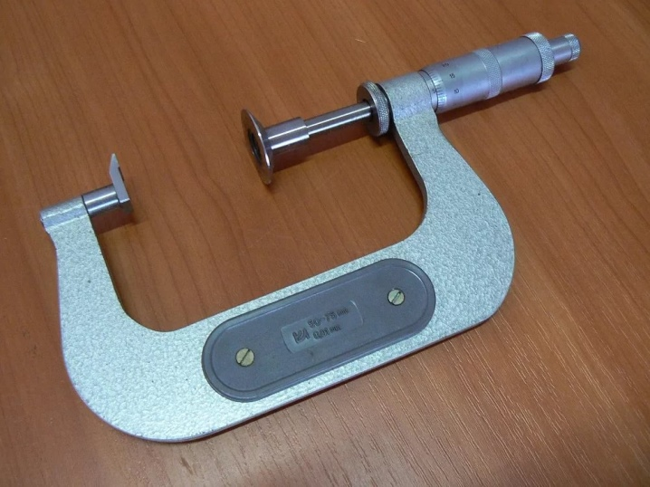
- «Трубный» микрометр пользуется спросом у работников управляющих контор. Им замеряют толщину стенок трубы, чтобы определить их износ. Он обладает переходниками, позволяющими измерить диаметр и толщину стенок трубы, покрывшейся ржавчиной. Эти насадки также позволяют подробно выяснить размеры баттированной трубы, обладающей переменной толщиной стенок. «Трубным» прибором легко забраковать трубы и трубки, получившие отклонения от нормативной толщины стенки ещё на этапах литья и проката. От обычного (гладкого) микрометра трубный отличается особым упором (пяткой), располагающимся не перпендикулярно, а параллельно зажимаемой трубе. Этот щуп прикасается к внутренней поверхности трубы точечно, что обеспечивает точность замера. Действия при измерении ничем не отличаются от действий с гладким микрометром: те же винт и барабан с трещоткой, при срабатывании которой вы получите искомый диаметр или толщину стенки трубы.
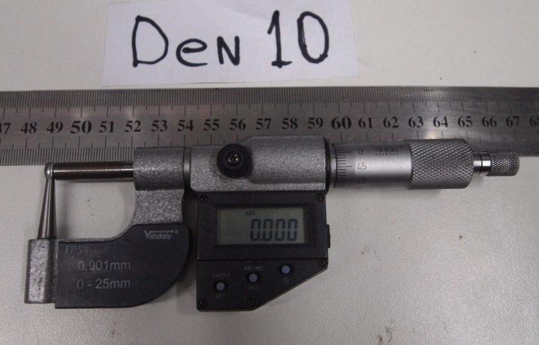
- У листового толщиномера пятка более мелкая, чем у обычного микрометра, но винт по диаметру примерно совпадает с винтом обычного прибора. Градуировка здесь куда более точная, чем у обычного изделия. Скоба у «листомера» далеко вытянута в сторону, подобно длинной U-образной трубке. Насадки для такого прибора поставляются в двух вариантах: узкие (для соответствующих деталей и листов) и удлинённые (измеряют толщину широких и вытянутых заготовок).
Измерять обычным микрометром листы не рекомендуется – он продавит их своим узким винтом. Здесь нужна площадь соприкосновения в разы большая, чем при снятии замера с подшипников и свёрл.
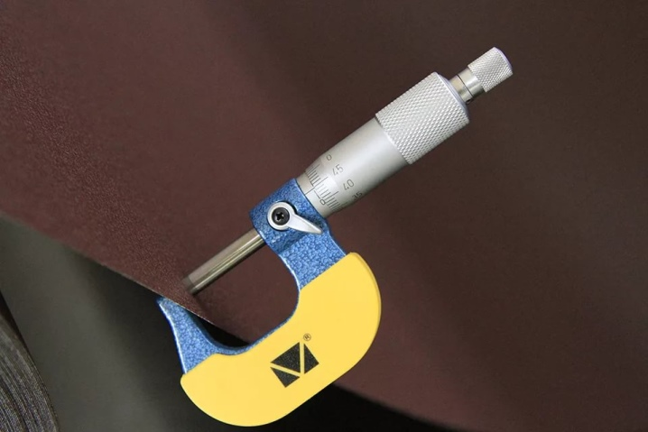
- К универсальному микрометру в комплекте идут насадки – для деталей разных типов. Он измеряет и диаметр шарика подшипника, и диаметр листа одинаково точно. Он обладает большим запасом хода винта – до 10 см, что делает его «всеядным»: им можно замерить шарик, лист, поперечные размеры профильных столбов и конструкций – и даже обмерить со всех сторон головку железнодорожного рельса.

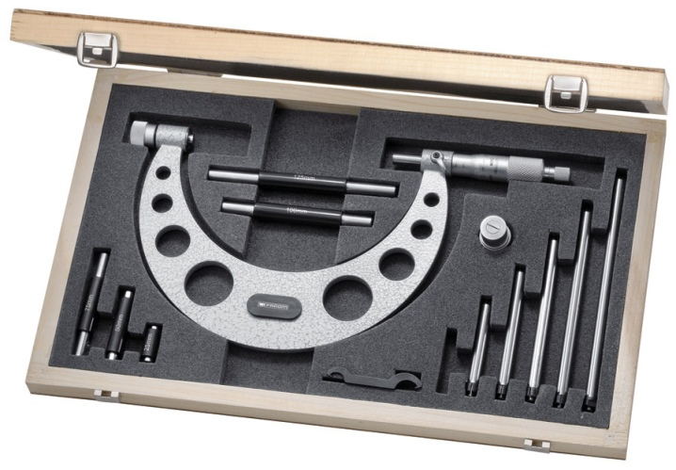

- Проволочный – подойдёт для проволоки, свёрл, шариков и других мелких деталей с круглым сечением, которое легко нарушить зажимом обычного микрометра.
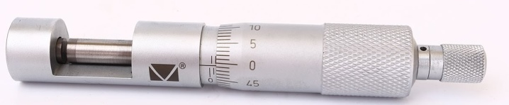
- Призматический – даёт возможность замерить толщину спуска лезвия ножа. Насадка к нему исполнена в виде контура, повторяющего остриё с 30-градусным спуском. Проще говоря, это двойная пятка со скатами. Винт при этом заострённый, но его остриё немного подтуплено. В комплекте идут насадки и под другой угол спуска, включая и для «односкатной» заточки лезвий, например, как у ножей газонокосилок.
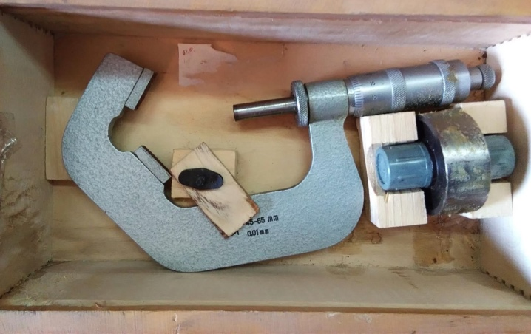
- Канавочный микрометр измеряет глубину и диаметр просверленных в стенах и опорах отверстий. Замер производится посредством специального выдвижного щупа, имеющего небольшую шляпку на конце. Это позволяет мастеру, не пересверливая или не сверля отверстие заново, подобрать для него подходящий саморез.
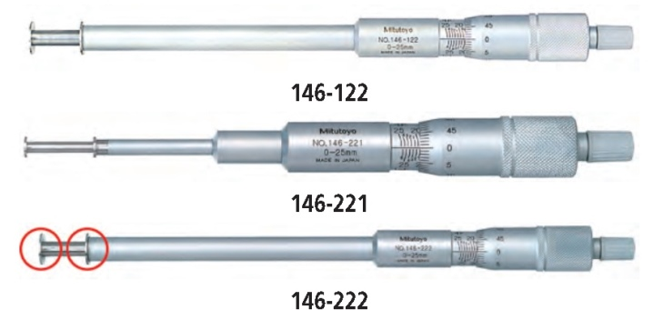
- Резьбовый прибор замеряет глубину резьбы. В его состав входят ввинчивающиеся (и навинчивающиеся) насадки с конусообразными концами либо с оголовками в виде двузубца.
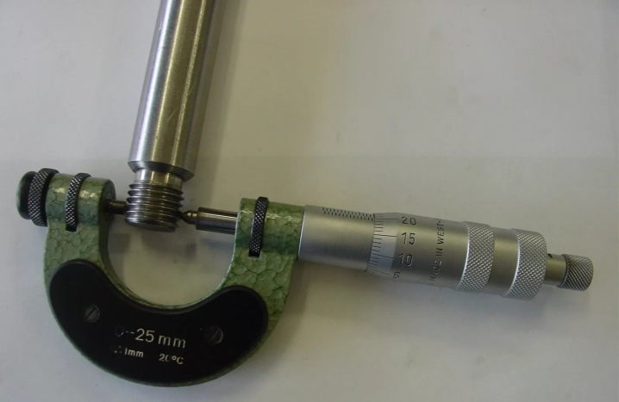
- Многошкальный микрометр имеет дополнительную шкалу. Отдалённо он напоминает штангензубомер, но одно существенное отличие у него есть. Это как бы два (три, более) микрометра в одном – одинаковые, классические микрометрические механизмы на общей, вытянутой далеко в сторону скобе. Имея запас хода до 10 см, можно за один приём обмерить заготовку углового, таврового или рельсового профиля.
Ускоренному замеру поддаются и любые профильные конструкции со сложной формой поперечного сечения, напоминающей букву или простой иероглиф.
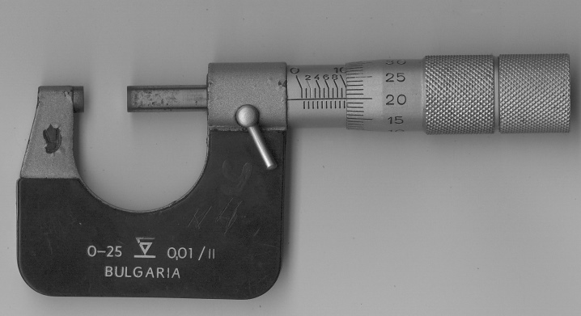
- Горячепрокатный – атрибут металлургического завода. Он позволяет измерить толщину только что застывшего изделия в приданную ему форму. Вместо винта в состав такого прибора входит разметочное колесо. Пятка подпружинена, имеет поперечно вытянутую (а не круглую, как у простого изделия) форму. Принцип действия – микрометр прокатывается по листу или профилю, позволяя обнаружить дефекты (сколы, кривизну) на только что отлитой заготовке.
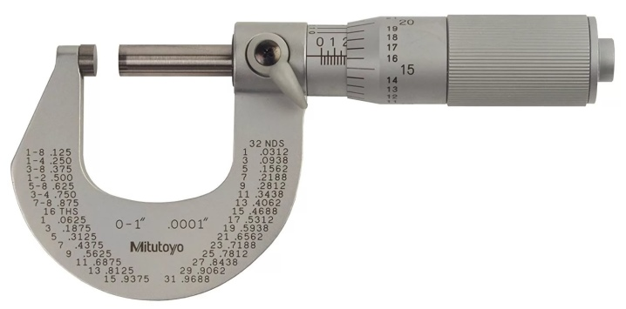
- Нутрометр – работает вместе со станком, когда деталь протачивается на внутренней поверхности. Его щупы, имеющие плавную кривизну и уменьшающийся к концу посадочный размер, вставляются в обрабатываемый кусок трубы или трубки, либо любую другую деталь, которая вращается в фиксирующем механизме станка. Это ускоряет работу токаря – не нужно десятки раз снимать деталь с протачивателя, чтобы удостовериться, приняла ли деталь нужную форму.
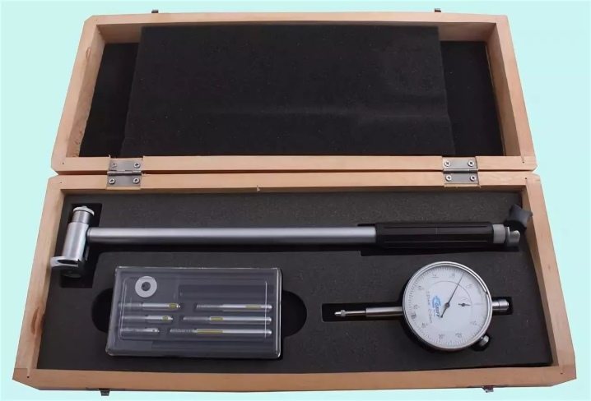
Каков бы ни был микрометр – при покупке изделия попросите продавца сделать проверку. Существенным превосходством будет проверка диаметра или толщины одной и той же детали с помощью другого такого же или похожего прибора.

Как настроить и проверить точность?
Данный измерительный прибор – из числа тех, что перед проведением измерений калибруются в обязательном порядке, так как речь идёт о микронах, а не о миллиметрах. Перенося его без чехла или футляра, случайное падение способно сбить точность. Методика проверки, несмотря на кажущуюся новичку сложность, очень проста. Для настройки на ноль обычного механического микрометра 0–25 мм выполните несколько шагов.
- Убедитесь, что прибор чистый – особенно проконтролируйте удерживающие поверхности на пятке и винте. Для удаления соринок и жирового налёта лучше всего подойдёт чистый лист бумаги – поместите его между зажимами прибора и закрутите барабан до упора.
- Раскрутите барабан обратно. При необходимости повторите этот шаг несколько раз, передвигая бумагу, пока смыкаемые поверхности не очистятся. Регулировка без очистки этих поверхностей невозможна – твёрдые частицы не дадут выставить точность.
- Проверьте надёжность крепления скобы и пятки. Они не должны болтаться. Если это не так – инструмент подлежит ремонту, при котором скоба вновь надёжно закрепляется, а параллельность прижимной поверхности винта и пятки выставляются заново.
- Завинтите барабан до упора без детали – до 3-го, 4-го или 5-го щелчков трещотки. Убедитесь, что все шкалы встали точно по нулевым отметкам.
- Если, к примеру, отметка на барабане не совпадает с нулевой – отрегулируйте основу (стебель), подкрутив её с помощью спецключа, поставляющегося в комплекте. Ключ используют на приборе, в котором винт удержан при помощи дополнительной гайки или вторичного (опорного) винта со специальным углублением.
- Проверьте точность измерений, зажав микрометром эталонную деталь – в среднем также до 4-го щелчка трещотки. Именно по ней можно откалибровать сам прибор. Микрометр успешно настроен и готов к работе.
Важно! Если вы уроните прибор – это не причинит ему особого вреда. Откалибровав его нулевые отметки, вы вновь можете пользоваться им. Такие приборы изготавливаются из высококачественной инструментальной и нержавеющей сталей.
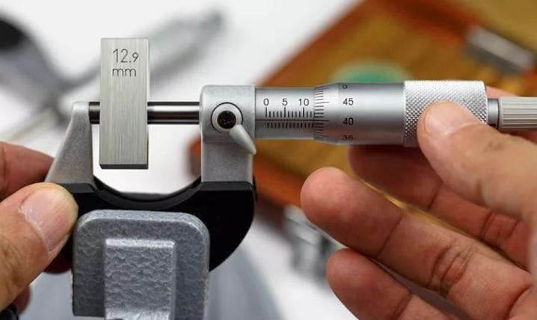

Как правильно измерять?
В барабан прибора вмонтирована трещотка. При измерении толщины или диаметра детали, как только та слегка сдавилась зажимами, раздаётся первый щелчок. Это и есть «момент истины» – перестаньте крутить барабан и посчитайте полученный размер по делениям. Инструкция крайне проста и выглядит следующим образом:
- поместите деталь между винтом и упором;
- прокрутите барабан до щелчка трещотки.

Дальнейшее вкручивание барабана с силой после щелчка трещотки способно расшатать винтовые канавки барабана. При многократном повторении этого неправильного шага микрометр со временем начнёт люфтить – резьба барабана подпортится. Никакая самая точная поверка на ноль не сделает достоверность измерений на нём первозданной, установленной заводом-изготовителем. Мерить повреждённым прибором станет невозможно.
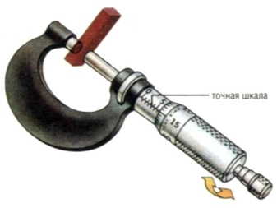
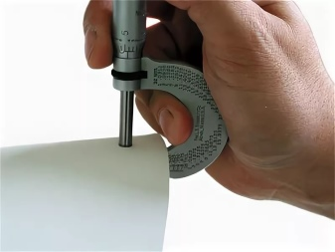
Что касается тонкой проволоки из мягких металлов и сплавов – например, медной, алюминиевой, оловянной, свинцовой или проволочного припоя – лапки микрометра сплющат такую проволоку на 0,01–0,15 мм, и результат измерений окажется неточным. Закалённая сталь и победитовый сплав намного более устойчивы к воздействию трещотки. Такая проволока без проблем выдержит многократные измерения, не сплющившись по диаметру ни на микрон – при условии, что вы не продолжили сжимать её после контрольного щелчка барабана.

Особенности определения показаний
Снять показания прибора также крайне просто. Например, вы измерили диаметр проволоки из калёной стали, на которой после щелчка при вращении барабана установились следующие отметки:
- 3 мм на первой линейке;
- между 0,5 и 1 мм на второй;
- «крутилка» остановилась на отметке в 5 делений.
Соответственно, диаметр вашего проволочного прутка равен 3+0,5+0,05 = 3 мм 550 мкм (микрон). В миллиметрах – 3,55 мм. Полный виток, совершаемый барабаном точного измерения, равен 0,5 мм.

